「熱血老師，臺灣希望」教師研習

- 依據：本校104學年度第2學期備課研習計畫。
- 研習目標：
激勵教師教育熱忱，重拾教育初衷本心。
- 主辦單位：臺北市立東湖國民中學
- 研習內容及場次：
日期 | 研習時間及內容
105.1.20(三) | 【講題】 熱血老師，臺灣希望  【主講】 李濤 先生  （資深媒體人、關懷臺灣文教基金會董事長）  【時間】15:00—17:00  【地點】東湖國中活動中心二樓

- 參加對象：臺北市公私立各級學校(含高中、國中、小學)教師及家長。
- 凡全程參與者，依教育局教師研習中心電子護照網站核准時數登錄。
- 研習地點交通資訊：臺北市立東湖國中(地址：臺北市內湖區康樂街131號)
公車資訊：下列公車均可抵達本校：
281， 287， 287區， 287夜 ，53 ，630， 646， 646區， 903 ，小1， 小1區， 棕19，藍5。
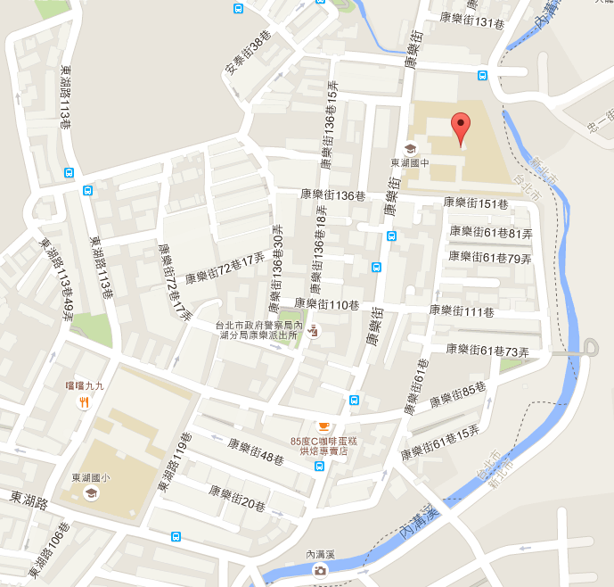
- 因本校車位有限，請搭乘大眾運輸工具，或將車輛停放至本校正對面之公立收費立體停車場(康樂立體停車場)。
- 為配合政府政策，本校不提供紙杯，煩請攜帶環保杯。
- 報名：即日起至105年1月18日（星期一）止受理報名，請利用教師電子研習護照線上報名（http://insc.tp.edu.tw），或回填報名表傳真本校教學組報名FAX 2632-8563 或2633-0377
- 經費預算：由本校相關預算支應。
- 本計畫經奉校長核定後實施，修正時亦同。

「熱血老師，臺灣希望」研習報名表

日期：105年1月20日 下午15:00—17:00 地點：東湖國中活動中心二樓
姓名 |  | 身分證  字號 |  | 服務  單位

請回傳東湖國中教務處教學組 傳真：2632-8563 或2633-0377

